Міністерство освіти і науки України
Національний технічний університет України
«Київський політехнічний інститут ім. І. Сікорського»

Кафедра інженерії програмного забезпечення в енергетиці

Практична робота №2
з курсу: «Розробка програмного забезпечення мобільних пристроїв»

Виконала:
студентка 4-го курсу,
групи ТВ-33
Мідловець Анфіса Леонідівна
Посилання на GitHub репозиторій: https://github.com/Midlovets/android-kotlin-course/tree/main/PW02TV-33_Midlovets_Anfisa_Leonidivna

Перевірив:
Недашківський О.Л.

Київ – 2026
Завдання
Варіант 14: Енергоаудит будівель.
(Для кожного із завдань реалізовано просунутий рівень складності)
Завдання 5. Створити Compose-застосунок з навігацією між екранами у трьох рівнях складності: базовий (головне меню із заголовком та двома кнопками, екрани-заглушки, NavController і NavHost, Column), середній (третій екран з формою, групування елементів через Row і Column, передача даних через аргументи NavController, оновлення UI при поверненні на головний екран), просунутий (поділ UI на окремі composable-функції, бізнес-логіка зі станом користувача, адаптивний layout, коментарі до кожного composable).
Завдання 6. Реалізувати форму введення даних у трьох рівнях складності: базовий (одне-два поля TextField, кнопка, перевірка на непорожність), середній (додаткові поля, перевірка формату email і довжини пароля, підказки helper text, динамічне оновлення через State), просунутий (окремі composable-функції для заголовка, полів, підказок, кнопок і повідомлень про помилки, комплексна валідація з бізнес-логікою, адаптивний layout, стан завантаження після натискання кнопки, коментарі).
Завдання 7. Реалізувати застосунок за архітектурою MVVM з використанням ViewModel, State, LiveData та StateFlow у трьох рівнях складності: базовий (проста ViewModel з одним-двома значеннями), середній (бізнес-логіка, кілька потоків стану, їх взаємодія), просунутий (розділення на пакети UI, ViewModel і бізнес-логіки, повторно використовувані компоненти, асинхронна обробка через корутини зі станами завантаження, успіху й помилки, адаптивний дизайн, коментарі до архітектурних рішень).
Завдання 8. Реалізувати локальне сховище даних на Room Database у трьох рівнях складності: базовий (одне локальне джерело та простий Repository), середній (локальне і віддалене джерела, розширені методи роботи з даними, реактивне оновлення UI), просунутий (складний Repository з агрегацією кількох джерел, кешуванням, обробкою помилок і корутинами, бізнес-логіка, фільтрація та сортування в UI, адаптивний інтерфейс, коментарі до архітектурних рішень).

Хід виконання практичної роботи
Завдання 5 – Енергоаудит будівель: авторизація, реєстрація та перелік об’єктів
Реалізовано застосунок із трьома екранами: вхід, реєстрація нового користувача та головний екран із переліком об’єктів енергоаудиту (клас енергоефективності A–G, питоме споживання та потенціал економії).
Структура проєкту:
- data/UserRepository.kt – модель користувача, ролі (енергоаудитор, власник будівлі, інженер-енергетик), результат авторизації та сховище користувачів у пам’яті з демо-акаунтом;
- logic/AuthValidator.kt – бізнес-логіка перевірки e-mail, пароля, ПІБ та оцінка надійності пароля;
- logic/FormStates.kt – стани форм входу та реєстрації (remember + mutableStateOf), обчислювані помилки й умова активності кнопки;
- logic/EnergyAuditLogic.kt – модель будівлі, шкала енергокласів A–G, питоме споживання та потенціал економії;
- navigation/AppNavigation.kt – маршрути та граф навігації (NavController, NavHost);
- ui/components/AuthComponents.kt, AuthLayout.kt, EnergyComponents.kt – перевикористовувані composable-функції: заголовок, текстові поля, кнопки, підказки, повідомлення, індикатор надійності пароля, адаптивний каркас, картки об’єктів;
- ui/screens/LoginScreen.kt, RegisterScreen.kt, HomeScreen.kt – екрани застосунку;
- ui/theme/Color.kt, Theme.kt – кольори та типографіка Material 3.
Ключові технічні рішення:
- e-mail передається через аргумент маршруту (NavType.StringType зі значенням за замовчуванням): після реєстрації екран входу відкривається з уже підставленим e-mail, а на головний екран передається e-mail, за яким профіль користувача береться зі сховища;
- після входу екран авторизації видаляється зі стеку через popUpTo(inclusive = true), тому кнопка «Назад» не повертає до форми входу;
- стан форм зберігається в mutableStateOf у класах LoginFormState і RegisterFormState (створюються через remember), а помилки та активність кнопок обчислюються з цього стану, тому інтерфейс оновлюється динамічно; перевірка даних винесена в AuthValidator;
- помилки з’являються під час введення, порожні поля підсвічуються після натискання кнопки; «Увійти» активна, коли поля заповнені, «Зареєструватись» – лише за коректної форми та згоди на обробку даних; під час запиту поля й кнопка блокуються, а на кнопці відображається CircularProgressIndicator;
- пароль при реєстрації має містити щонайменше 8 символів, літери та цифри, при цьому показується індикатор надійності (слабкий / середній / надійний);
- енергоклас визначається за питомим споживанням (річне споживання / площа): A – до 50, B – до 90, C – до 130, D – до 170, E – до 210, F – до 250, G – понад 250 кВт·год/м² на рік; потенціал економії розраховується до рівня класу B, об’єкти можна фільтрувати за класом;
- BoxWithConstraints з порогом 840dp: на вузькому екрані форма розташована по центру з прокручуванням, на широкому – ліворуч брендова панель, праворуч форма; список об’єктів – LazyVerticalGrid з GridCells.Adaptive(320.dp), тому в альбомній орієнтації картки йдуть у дві колонки;
- для перевірки входу використовується демо-акаунт auditor@energo.ua / Audit2024.
Фрагмент ключової логіки:
/** Визначає енергоклас за питомим споживанням (кВт·год/м² на рік) */
fun classify(kwhPerM2: Double): EnergyClass =
EnergyClass.values().first { kwhPerM2 <= it.maxKwhPerM2 }

/** Потенціал економії до рівня класу B (кВт·год/рік) */
val savingPotentialKwh: Double
get() = (specificConsumption - EnergyClass.B.maxKwhPerM2)
.coerceAtLeast(0.0) * areaM2

fun validateNewPassword(password: String): String? = when {
password.isEmpty() -> "Введіть пароль"
password.length < 8 -> "Мінімум 8 символів"
password.none { it.isDigit() } -> "Додайте хоча б одну цифру"
password.none { it.isLetter() } -> "Додайте хоча б одну літеру"
else -> null
}

composable(
route = Routes.LOGIN,
arguments = listOf(navArgument("email") {
type = NavType.StringType
defaultValue = ""
})
) { entry ->
LoginScreen(
prefilledEmail = entry.arguments?.getString("email").orEmpty(),
onLoginSuccess = { email ->
navController.navigate(Routes.home(email)) {
popUpTo(Routes.LOGIN) { inclusive = true }
}
},
onRegisterClick = { navController.navigate(Routes.REGISTER) }
)
}

Результати виконання завдання 5 просунутого рівня для вертикальної та горизонтальної орієнтації представлено на рисунках 1-2 відповідно.
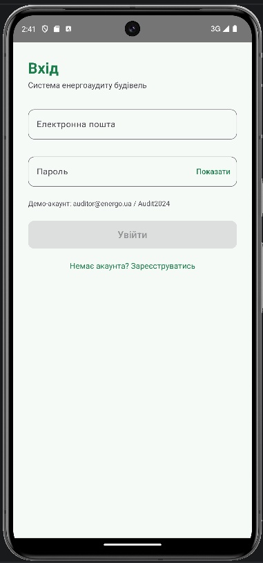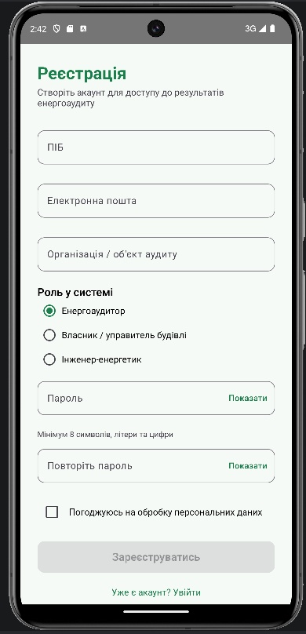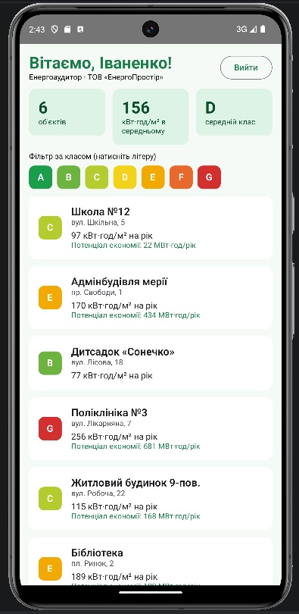
Рисунок 1 – Інтерфейс завдання 5 просунутого рівня складності (вертикальна орієнтація): екрани входу, реєстрації та головний екран
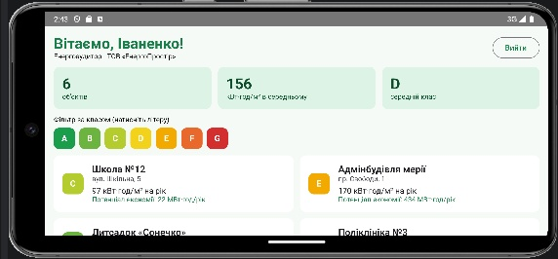
Рисунок 2 – Інтерфейс завдання 5 просунутого рівня складності (горизонтальна орієнтація): головний екран

Завдання 6 – Енергоаудит будівель: форма реєстрації об’єкта
Реалізовано форму реєстрації об’єкта енергоаудиту (житлової, громадської або промислової будівлі) з назвою об’єкта, e-mail відповідальної особи, паролем і опалюваною площею, комплексною валідацією та станом завантаження.
Структура проєкту:
- domain/RegistrationModels.kt – поля форми, типи помилок, тип будівлі (житлова, громадська, промислова) та стан інтерфейсу;
- domain/FormValidator.kt – бізнес-логіка перевірки введених даних;
- domain/ObjectRepository.kt – імітація реєстру об’єктів з асинхронною перевіркою унікальності e-mail;
- viewmodel/RegistrationViewModel.kt – стан форми, валідація та реєстрація;
- ui/components/FormHeader.kt, FormTextField.kt, FormMessages.kt (FieldHint, FieldErrorText, StatusArea), BuildingTypeSelector.kt, AppButton.kt, AdaptiveLayout.kt – окремі composable-функції для заголовка, полів, підказок, помилок, статусу, вибору типу будівлі, кнопки та адаптивного макета;
- ui/screens/RegistrationScreen.kt – екран форми.
Ключові технічні рішення:
- перевіряється непорожнє значення, формат e-mail, складність пароля (від 8 символів, велика літера та цифра), площа – число більше 0 (допускається кома як роздільник); унікальність e-mail перевіряється асинхронно в репозиторії;
- поля перевіряються під час введення, тому помилки з’являються динамічно; під полем відображається або помилка, або підказка;
- після натискання кнопки показується CircularProgressIndicator, потім повідомлення про успіх; під час завантаження поля, вибір типу та кнопка блокуються, після успіху форма очищується;
- вибір типу будівлі змінює заголовок форми та підказки (приклад назви об’єкта й площі);
- на вузькому екрані одна колонка полів, на широкому (від 600dp) – по два поля в ряд (Row); вміст обмежено по ширині, прокручується та має відступи від системних панелей;
- стан форми зберігається у ViewModel (mutableStateOf), тому переживає поворот екрана;
- для перевірки унікальності e-mail auditor@energo.ua та admin@energo.ua вважаються вже зареєстрованими.
Фрагмент ключової логіки:
fun validate(field: FormField, value: String): FieldError? {
if (value.isBlank()) return FieldError.EMPTY
return when (field) {
FormField.NAME -> null
FormField.EMAIL ->
if (EMAIL_REGEX.matches(value.trim())) null else FieldError.INVALID_EMAIL
FormField.PASSWORD ->
if (isStrongPassword(value)) null else FieldError.WEAK_PASSWORD
FormField.AREA ->
if (parseArea(value) != null) null else FieldError.INVALID_AREA
}
}

/** Повна валідація, потім реєстрація зі станом завантаження */
fun submit() {
val state = uiState
if (state.isLoading) return
val errors = FormValidator.validateAll(state.values)
if (errors.isNotEmpty()) {
uiState = state.copy(errors = errors, isSuccess = false)
return
}
uiState = state.copy(errors = emptyMap(), isLoading = true)
viewModelScope.launch {
when (ObjectRepository.register(state.valueOf(FormField.EMAIL))) {
RegistrationResult.SUCCESS -> uiState = uiState.copy(isLoading = false, isSuccess = true)
RegistrationResult.EMAIL_TAKEN -> uiState = uiState.copy(
isLoading = false,
errors = mapOf(FormField.EMAIL to FieldError.EMAIL_TAKEN)
)
}
}
}

Результати виконання завдання 6 просунутого рівня для вертикальної та горизонтальної орієнтації представлено на рисунках 3-4 відповідно.
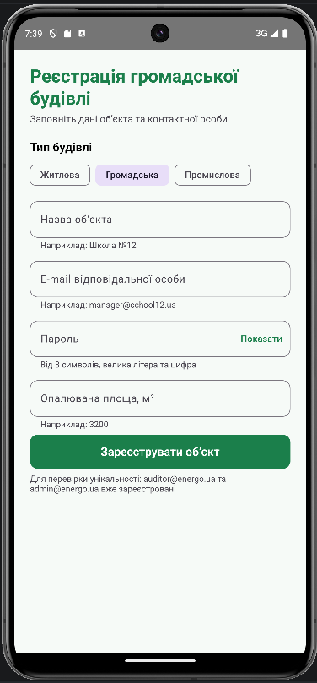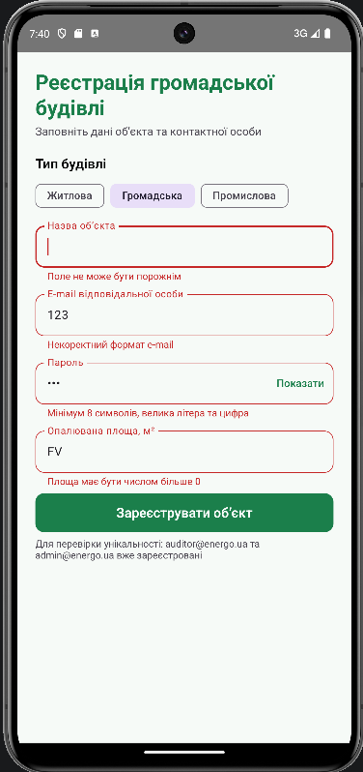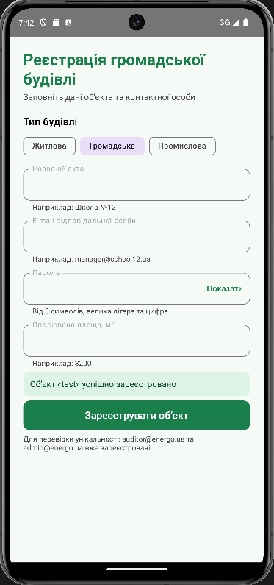
Рисунок 3 – Інтерфейс завдання 6 просунутого рівня складності (вертикальна орієнтація)
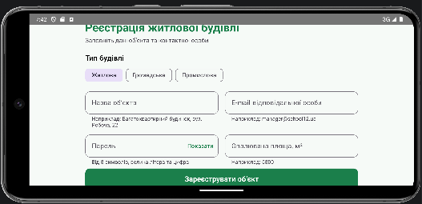
Рисунок 4 – Інтерфейс завдання 6 просунутого рівня складності (горизонтальна орієнтація)
Завдання 7 – Енергоаудит будівель: моніторинг за архітектурою MVVM
Реалізовано екран моніторингу поточного питомого енергоспоживання переліку будівель із завдання 5 (дитячий садок, житловий будинок, промисловий цех, поліклініка) зі зведеним станом по всіх об’єктах і прогнозом споживання.
Структура проєкту:
- domain/Building.kt – доменна модель будівлі (ідентифікатор, назва, тип: житлова, громадська, промислова, площа);
- domain/EnergyClass.kt – шкала енергокласів A–G за питомим споживанням (кВт·год/м² на рік) – чиста бізнес-логіка класифікації, не залежить від Android;
- domain/ConsumptionForecaster.kt – прогнозування наступного показника споживання за історією останніх вимірювань (екстраполяція за середнім приростом) та визначення тренду (росте / спадає / стабільний);
- domain/BuildingRepository.kt – джерело даних показників енергоспоживання (імітація лічильника: затримка 1.2–1.8 с і 20% випадкових збоїв);
- viewmodel/UiStates.kt – стан показника окремої будівлі (sealed interface ConsumptionUiState: Loading, Success, Error) і похідний загальний стан моніторингу MonitoringSummary;
- viewmodel/BuildingMonitorViewModel.kt – ViewModel: StateFlow станів усіх будівель, похідний StateFlow зведення, керування оновленням через корутини;
- ui/UiMappers.kt – зіставлення енергокласу з кольором та тренду зі стрілкою для відображення в інтерфейсі;
- ui/components/BuildingPowerCard.kt, SummaryCard.kt, StateWidgets.kt (LoadingState, ErrorState), AppButton.kt, AdaptiveLayout.kt – окремі composable-функції для картки будівлі, зведеної картки, індикаторів станів, кнопки та адаптивного макета;
- ui/screens/EnergyMonitorScreen.kt – головний екран.
Ключові технічні рішення:
- розділення на шари MVVM: Model (пакет domain, не залежить від Android чи Compose), ViewModel (стан і корутини), View (Compose, лише відображає стан);
- стан кожної будівлі – StateFlow із трьома варіантами: Loading, Success (показник, клас енергоефективності, прогноз і тренд), Error (повідомлення та кнопка «Повторити»);
- загальний стан моніторингу є похідним: обчислюється з потоку станів усіх будівель через map та stateIn (кількість завантажених будівель і помилок, середній клас енергоефективності, сумарна зміна прогнозу), тому автоматично оновлюється при зміні стану будь-якої будівлі – демонстрація взаємодії кількох потоків стану;
- прогноз наступного показника та тренд обчислюються на основі історії останніх 5 вимірювань кожної будівлі (бізнес-логіка винесена в ConsumptionForecaster, не залежить від ViewModel/UI);
- асинхронність: запит показника імітується в репозиторії із затримкою 1.2–1.8 с та випадковими збоями (20%), виконується через viewModelScope.launch; кнопка «Оновити всі» паралельно перезапускає завантаження для всіх будівель, а для окремої будівлі у стані помилки доступна кнопка «Повторити»;
- одна універсальна картка BuildingPowerCard використовується для всіх будівель і відображає всі три стани (Loading / Success / Error); адаптивний layout (AdaptiveColumns, поріг 840dp) розміщує картки в одну або дві колонки залежно від ширини екрана.
Фрагмент ключової логіки:
/** Паралельно оновити показники всіх будівель (кнопка "Оновити всі") */
fun refreshAll() = buildings.forEach { load(it.id) }

private fun load(buildingId: String) {
setState(buildingId, ConsumptionUiState.Loading)
viewModelScope.launch {
val result = repository.fetchConsumption(buildingId)
val newState = result.fold(
onSuccess = { value -> buildSuccessState(buildingId, value) },
onFailure = { e -> ConsumptionUiState.Error(e.message ?: "Невідома помилка") }
)
setState(buildingId, newState)
}
}

/**
* Похідний стан зведення: автоматично перераховується щоразу, коли
* змінюється стан будь-якої будівлі (map + stateIn поверх _states)
*/
val summary: StateFlow<MonitoringSummary> = _states
.map(::buildSummary)
.stateIn(
scope = viewModelScope,
started = SharingStarted.WhileSubscribed(5_000),
initialValue = buildSummary(_states.value)
)
Результати виконання завдання 7 просунутого рівня для вертикальної та горизонтальної орієнтації представлено на рисунках 5-6 відповідно.
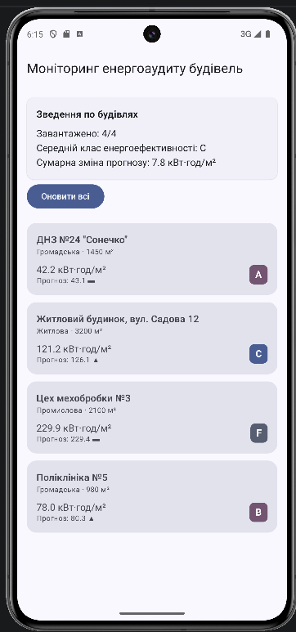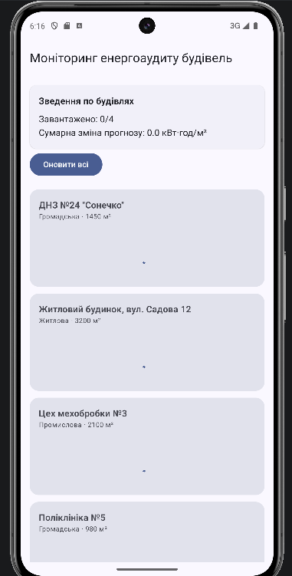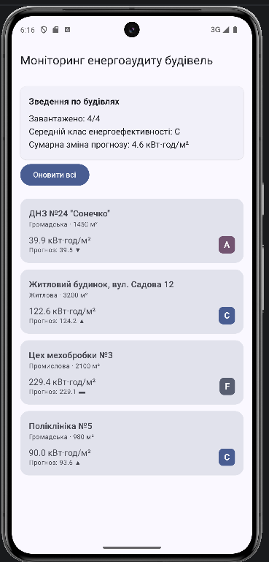
Рисунок 5 – Інтерфейс завдання 7 просунутого рівня складності (вертикальна орієнтація): стан після завантаження даних, стан завантаження під час оновлення та стан після повторного оновлення (зміна показників, прогнозу й тренду)
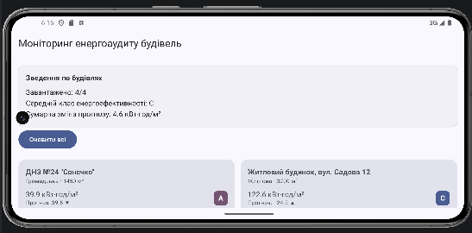
Рисунок 6 – Інтерфейс завдання 7 просунутого рівня складності (горизонтальна орієнтація): адаптивний макет у дві колонки

Завдання 8 – Енергоаудит будівель: локальне сховище даних на Room Database
Реалізовано застосунок обліку енергоспоживання будівель із локальною базою Room: багатотаблична структура (будівлі та місячні показники споживання), Repository з двома джерелами даних (Room і віддалені тарифи з кешем), ViewModel на StateFlow та адаптивний UI з фільтрацією й сортуванням.
Структура проєкту:
- data/local/Entities.kt – сутності BuildingEntity і ReadingEntity (зв’язок «один до багатьох» із каскадним видаленням), класи BuildingWithReadings (@Relation) та BuildingWithTotal (результат агрегації);
- data/local/Daos.kt – BuildingDao і ReadingDao: вставка, оновлення, видалення, запити з Flow, агрегація в SQL, @Transaction;
- data/local/AppDatabase.kt, SeedData.kt – клас бази даних (singleton) та початкові дані;
- data/remote/TariffRemoteDataSource.kt – віддалене джерело тарифів (імітація запиту із затримкою та випадковими збоями);
- data/repository/EnergyRepository.kt – Repository: агрегує Room і тарифи, кешування, обробка помилок через Result, початкове заповнення в транзакції;
- domain/ – доменні моделі, розрахунки (енергоклас, фільтрація й сортування, статистика, вартість) та валідація введення;
- viewmodel/EnergyViewModel.kt – ViewModel: об’єднання потоків у єдиний UiState (StateFlow), дії CRUD у корутинах;
- ui/components/ – повторно використовувані composable: картка будівлі, чипи-фільтри, поле пошуку, діалоги, розподіл за видами енергії, рядок показника;
- ui/screens/ – EnergyApp, BuildingListPane, BuildingDetailPane.
Ключові технічні рішення:
- багатотаблична структура: таблиці buildings і readings зі зв’язком 1:N (ForeignKey.CASCADE), індекси за buildingId та year; enum-поля зберігаються Room автоматично;
- оптимізація запитів: суму й кількість показників за рік обчислює SQL (SUM, COUNT, LEFT JOIN, GROUP BY) одним запитом замість окремого запиту на кожну будівлю; деталі будівлі читаються в @Transaction;
- обчислювані поля: питоме споживання, енергоклас A–G, потенціал економії до класу B та вартість за тарифами обчислюються в domain із даних бази;
- реактивність: запити DAO повертають Flow, а ViewModel об’єднує їх (combine, flatMapLatest) з фільтрами, обраним роком і тарифами в єдиний UiState, тому UI оновлюється автоматично після будь-якої зміни в базі;
- Repository агрегує два джерела: Room та віддалені тарифи; тарифи кешуються в пам’яті, а при помилці мережі використовується кеш або значення за замовчуванням, про що повідомляє Snackbar; операції запису повертають Result;
- асинхронність: усі операції виконуються в корутинах (viewModelScope, suspend-функції DAO), а доступ до кешу тарифів захищено Mutex;
- CRUD: додавання, редагування та видалення будівлі (з підтвердженням), додавання й видалення показників; введення перевіряється валідатором (назва, адреса, площа, місяць 1–12, обсяг більший за 0);
- фільтрація та сортування: пошук за назвою й адресою, фільтри за типом будівлі, енергокласом і роком, сортування за назвою, споживанням, потенціалом економії та площею;
- адаптивність: від 840dp двопанельний макет (список і деталі), на вузькому екрані – одна панель із кнопкою «Назад».
Фрагмент ключової логіки:
@Entity(
tableName = "readings",
foreignKeys = [ForeignKey(
entity = BuildingEntity::class,
parentColumns = ["id"], childColumns = ["buildingId"],
onDelete = ForeignKey.CASCADE
)],
indices = [Index("buildingId"), Index("year")]
)
data class ReadingEntity(
@PrimaryKey(autoGenerate = true) val id: Long = 0,
val buildingId: Long,
val energyType: EnergyType,
val year: Int,
val month: Int,
val kwh: Double
)

/** Агрегація на боці SQL: сума та кількість показників за рік */
@Query(
"SELECT b.*, COALESCE(SUM(r.kwh), 0) AS totalKwh, COUNT(r.id) AS readingsCount " +
"FROM buildings AS b " +
"LEFT JOIN readings AS r ON r.buildingId = b.id AND r.year = :year " +
"GROUP BY b.id"
)
fun observeSummaries(year: Int): Flow<List<BuildingWithTotal>>

/** Тарифи: кеш -> сервер -> значення за замовчуванням */
suspend fun getTariffs(forceRefresh: Boolean = false): TariffResult = tariffMutex.withLock {
val cached = cachedTariffs
if (!forceRefresh && cached != null) {
TariffResult(cached, TariffSource.CACHE)
} else {
try {
val fresh = remote.fetchTariffs()
cachedTariffs = fresh
TariffResult(fresh, TariffSource.REMOTE)
} catch (e: IOException) {
TariffResult(cached ?: DefaultTariffs.values,
if (cached != null) TariffSource.CACHE else TariffSource.DEFAULT, e.message)
}
}
}

Результати виконання завдання 8 просунутого рівня для вертикальної орієнтації представлено на рисунках 7-8.
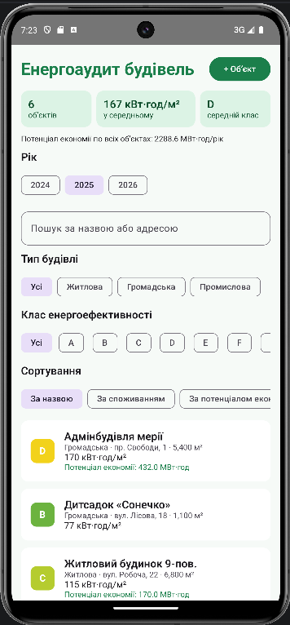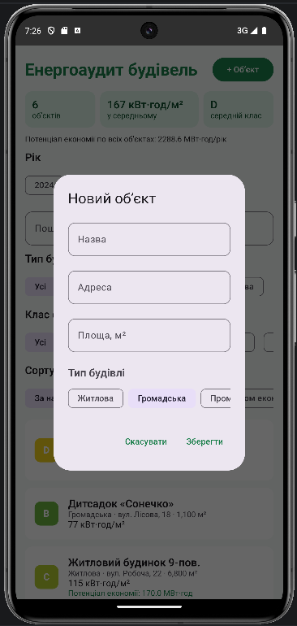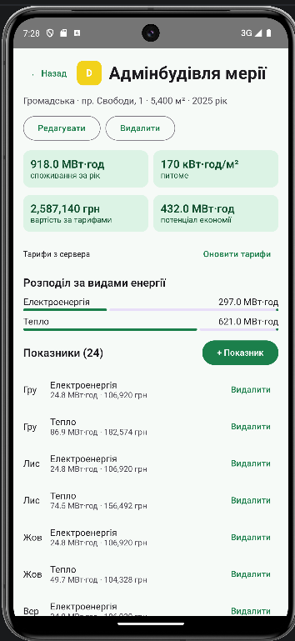
Рисунок 7 – Інтерфейс завдання 8 просунутого рівня складності (вертикальна орієнтація): список об’єктів із фільтрами, додавання об’єкта та екран деталей будівлі
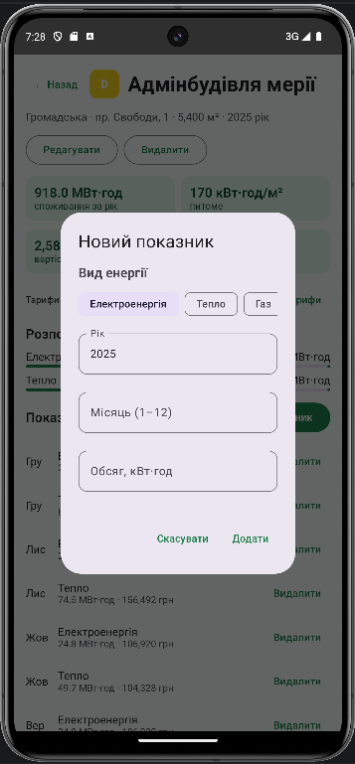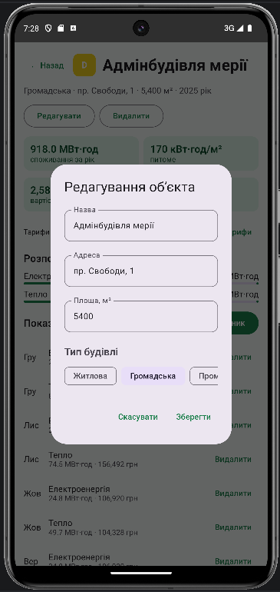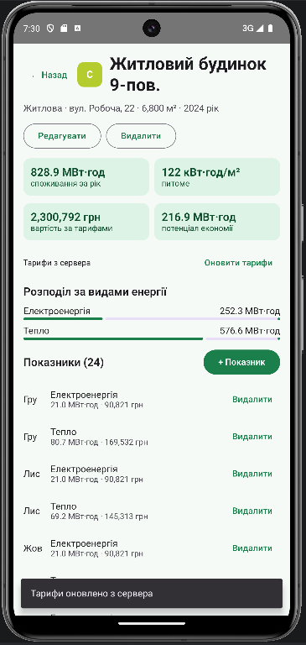
Рисунок 8 – Інтерфейс завдання 8 просунутого рівня складності (вертикальна орієнтація): додавання показника, редагування об’єкта та оновлення тарифів із сервера
Висновок
У результаті виконання практичної роботи №2 було реалізовано чотири Android-застосунки на Jetpack Compose в рамках теми «Енергоаудит будівель». Засвоєно навігацію між екранами за допомогою NavController і NavHost з передачею даних через аргументи маршруту, побудову екранів авторизації та реєстрації, форм із комплексною валідацією (формат e-mail, складність пароля, перевірка унікальності) та станом завантаження, архітектуру MVVM із використанням StateFlow та корутин для відображення станів завантаження, успіху й помилки. Опановано локальне зберігання даних за допомогою Room Database: багатотабличну структуру зі зв’язками, DAO із запитами-агрегаціями та транзакціями, Repository, що поєднує локальне та віддалене джерела з кешуванням і обробкою помилок, а також фільтрацію й сортування даних в інтерфейсі. Бізнес-логіку у всіх застосунках винесено в окремі шари, що забезпечує чистоту та масштабованість коду. Реалізовані застосунки демонструють адаптивність інтерфейсу до різних розмірів екрана та коректну обробку користувацького вводу.

